

[**Mühendislik ve Mimarlık Fakültesi**](https://www.konya.edu.tr/muhendislikvemimarlik)

[**Bilgisayar Mühendisliği Bölümü**](https://www.konya.edu.tr/bilgisayarmuhendisligi)

**Bilgisayar Mühendisliği Uygulama Tasarımı Dersi Proje Formu**

|  |
| --- |
| **Proje Başlığı** |
| Öğrenci Dostu Mobil Uygulama Projesi: GezgiNEÜ |

|  |  |
| --- | --- |
| **Öğrenci Bilgileri** | |
| **Öğrenci No** | 21100011024 |
| **Öğrenci Ad Soyad** | Batuhan Aydoğdu |

|  |
| --- |
| **Doç. Dr.**  **Mehmet HACIBEYOĞLU** |

**Şubat 2024**

**Konya**

**İçindekiler**

1. Proje Konusunun Önemi ve Özgün Değeri 4

2. Projenin Amacı ve Hedefi 4

3. Projenin iş-zaman çizelgesi 5

4. Projede kullanılan donanımlar ve yazılımlar ile ilgili bilgileri 6

4.1. Donanımlar 6

4.2. Yazılımlar 6

5. Projenin yapım aşamaları 6

Kaynaklar 6

# Proje Konusunun Önemi ve Özgün Değeri

**GezgiNEÜ Nedir?**

Günümüzde öğrenciler eğitim almak için genellikle yaşadıkları şehrin dışına çıkmaktadırlar. Üniversitemizin bulunduğu Konya şehri bu alanda birçok üniversite bulundurması sebebiyle önde gelen öğrenci şehirlerinden biri konumundadır. Şehrin yabancısı olan öğrencilerin şehirde ve üniversite hayatında zorlanmaması için bu uygulamaya ihtiyaç duyulmakta. Uygulama sayesinde yaşadığı yerden bambaşka bir şehre adım atan öğrencilerin sıkıntı yaşamadan şehri tanıması ve önemli ihtiyaçlarını rahatlıkla gidermesini sağlanacaktır.

**Özgün Değer**

Şehre yeni gelen öğrencilerin birçok şeyi sıfırdan öğrenmesi gerekmektedir. Bu öğrenim süreci oldukça sancılı geçebilmektedir. Öğrenciler şehri keşfederken kaybolmanın yanı sıra ihtiyaçlarını nereden gidereceklerini öğrenme süreci de bir hayli yorucu olmaktadır. Bu süreci kolayca yönetebileceğiniz bir uygulama bulunmamakta. Ayrıca şehirdeki en uygun fiyatlı yerleri ve gezilebilecek rotaları içinde bulunduran bir uygulama bulunmamakta. GezgiNEÜ sayesinde gerek rotalar gerek anlaşmalı iş yerleri sayesinde hem ekonomik hem de sosyal anlamda kaygıları azalan öğrenciler bu sayede rahatça işlerini halledip üniversite hayatlarını mutlu bir şekilde yaşayabilecekler. GezgiNEÜ sayesinde bu işlevler tek bir uygulama çatısı altında toplanacak ve kullanım kolaylığı sağlayacaktır.

# Projenin Amacı ve Hedefi

GezgiNEÜ sayesinde öğrencilerin birden çok internet sitesiyle ve uygulamayla uğraşmasına gerek kalmayacak. İstek ve ihtiyaçlarını uygun fiyatlar ve geniş bir yelpazeyle giderebileceği yerlerin konumlarını ve menülerini tek uygulama üzerinden bulabilecekler. Ayrıca şehrin yabancısı olan bu öğrenciler uygulama bünyesinde bulunan rotalar ile şehrin tarihi ve kültürel yerlerini gezebilirler. Alışveriş ve eğlence gibi özelleştirilmiş rotalar sayesinde öğrenciler şehrin her yanını uygulama sayesinde keşfedebilecekler. Şehrin tarihi ve kültürel yerlerini keşfetmek isteyen öğrenciler ise buna uygun rotalar sayesinde şehrin kültürel mirasını birinci elden deneyimleyebilecek ve bunun için ekstra maliyetlere girmek zorunda kalmayacaklar. Genel olarak projenin hedefi yeni öğrencilerin o şehirde rahat bir öğrenci hayatı geçirmesini sağlamak ve eğitim görmek için geldikleri şehrimizde vakitlerini oldukça verimli geçirmelerine fırsat vermektir.

# Projenin iş-zaman çizelgesi

Projede yer alacak başlıca iş paketleri (İP) ve hedefleri, her bir iş paketinin hangi sürede gerçekleştirileceği, başarı ölçütü ve projenin başarısına katkısı “İş-Zaman Çizelgesi” doldurularak verilir.

İş-zaman çizelgesi

|  |  |  |  |
| --- | --- | --- | --- |
| İP.  No. | İş Paketlerinin Adı ve Hedefleri | Zaman Aralığı (Haftalık) | Başarı Ölçütü |
| 1 | **Giriş Ekranının Tasarlanması:** Giriş ekranının tasarımının planlanıp gerçekleştirilecek. Tasarıma ve projeye uygun bir logo üzerinde çalışılacak. Çalışılan logo ekrana eklenecek ve konumlandırılacak. Renk paleti üzerinde çalışılacak. Oluşturulan giriş ekranının kod kısımları ve fonksiyonları tamamlanacak. | 1. ve 2. haftalar | Uygulama fikrine uygun bir menü tasarımı ve logo yapılması. Bu tasarımın göze hitap edip aynı anda işlevsel bir tasarım olmalıdır. |
| 2 | **Veri Tabanı Bağlantıları:** Firebase veri tabanı ile bağlantılar kurulacak. Proje için gerekli olan veri tabanı dosyaları açılacak. | 3. hafta | Firebase doğrulama sistemi ile giriş kısmı bağlanması. Kayıtlı kullanıcıların giriş çıkış işlemlerinin yapılabilmesi. Gerekli görülebilecek bazı veri tiplerinin veri tabanında oluşturulması. Veri tabanında veri alışverişinin sağlanabiliyor olması. |
| 3 | **Menü Tasarımı:** Uygulamanın işlevlerini düzenli bir şekilde gösteren ve gerekli kısımlara iletimi sağlayan iyi ve işlevsel bir menü tasarımı yapılacak ve bu menüye uygun sayfa geçişlerinin kodlamaları yapılacak. | 4. ve 5. haftalar | Kullanımı kolay ve doğru sayfalara yönlendirme yapabilen bir menünün tasarlanması. Bu menünün çalışır vaziyette olup istenen sayfalara istenen şekillerde geçiş sağlaması. |
| 4 | **Öğrenci Dostu Mekân Sayfalarının Tasarlanması:** Öğrenci dostu mekanlar sayfasının arayüzü tasarlanacak. Görsel öğeler yerleştirilecek. Harita bilgileri toplanacak. Toplanan veriler düzenlenecek. | 6. ve 7. haftalar | Mekân sayfalarının göze hitap etmesi. Yeterli ve doğru veriler içermesi. Mekanların doğru şekilde sınıflandırılıp uygun şekilde sayfaya yerleştirilmesi. |
| 5 | **Rotalar ve Bilgi Sayfalarının Tasarlanması:** Rotalar oluşturulacak. Rotaya uygun mekanlar ve bu mekanlara ulaşımla ilgili bilgiler toplanacak. Toplanan bilgilerle oluşturulan rotalara uygun şekilde rota sayfaları tasarlanacak. Bu sayfalar rotaya uygun renklerde ve görsellerle tasarlanacak. | 8. ve 9. haftalar | Oluşturulan rotaların doğru olması. Rotaların istenilen şekilde tasarlanmış ve uygun olması. Bu rotalara uygun olan ulaşım araçlarının tespit edilip rotaya eklenmiş olması. Sayfalardaki içeriklerin rotaya uygun olması. |
| 5 | **Sayfaların Kodlanması:** Halihazırda tasarlanmış olan sayfaların içeriklerine uygun kodlamalar yapılacak. Uygun fonksiyonlar ile sayfalar arası geçişler ve gerekli yönlendirmeler sağlanacak. Sayfaların erişmesi gereken bağlantılar sayfalara entegre edilecek. | 10., 11. ve 12. haftalar | Sayfaların istenen işlevleri yerine getirmesi. Veri tabanı bağlantılarının doğruluğunun kontrol edilmesi. Uygulama dışına yönlendirmelerinin çalışması. Uygulama sayfalarının sorunsuz geçişler sağlaması. Her sayfanın işlevlerinin çalışması. |
| 6 | **Hata Ayıklama ve Test:** Uygulamanın özellikleri tek tek test edilecek. Herhangi bir hatayla karşılaşıldığında hata çözülecek. Çözülemeyen hatalar için yeni yöntemler ile uygulama güncellenecek. Gerekli görülen yerlere eklemeler ve çıkarmalar yapılacak. Performans arttırımı için denemeler yapılacak | 13. ve 14. haftalar | Uygulamanın hatasız ve verimli bir hale getirilmesi. Son haline ulaşıp kullanıma hazır olması. |

# Projede kullanılacak yöntem, donanımlar ve yazılımlar ile ilgili bilgiler



Visual Studio Code (VS Code), Microsoft tarafından geliştirilen bir geliştirme ortamıdır. Temel olarak kod düzenlemeye yarayan bir platformdur. Birden çok dilde yazılım geliştirmeye yarayan VS Code sayesinde geliştirme yapmak kolaylaşmaktadır. Projemde bu platformu kullanma sebebim platformun birçok eklentiye sahip olması ve bu eklentiler sayesinde hızlı bir geliştirme sağlaması.



Flutter, Google tarafından geliştirilen açık kaynaklı bir kullanıcı arayüzü (UI) yazılım geliştirme kitidir. Flutter, tek bir kod tabanıyla iOS, Android, web ve masaüstü uygulamaları gibi farklı platformlarda çalışabilen kullanıcı arayüzlerinin oluşturulmasını sağlar. Flutter’ı tercih etme sebebim bu yazılımın Google tarafından desteklenmesinin yanı sıra oldukça geniş yelpazede eğitim içeriğinin bulunması. Cross Platform özelliğiyle geliştirdiğim uygulamanın birden çok platformda kullanılabilmesi.



Dart, Google tarafından geliştirilen, açık kaynaklı bir programlama dilidir. Dart, özellikle modern, hızlı ve verimli web ve mobil uygulamalar geliştirmek için tasarlanmıştır. Hem basit hem de güçlü bir yapıya sahiptir ve aynı zamanda genel amaçlı bir dildir, yani web geliştirmeden sunucu taraflı uygulamalara kadar çeşitli kullanım alanlarına hitap edebilir. Dart dili Flutter için geliştirilmiş bir dil olduğu ve kolay bir kullanım sunduğu için seçtim.

Firebase, Google tarafından sunulan bir platformdur ve geliştiricilere uygulama geliştirmek için çeşitli araçlar ve hizmetler sağlar. Firebase, sunucu tarafı altyapısı sağlamak, oturum açma, veri tabanı yönetimi, analiz, kullanıcı katılımı ve hızlı uygulama geliştirmek için bir dizi hizmet sunar. Firebase kullanma sebebim bu uygulamanın Google uygulamalarıyla bütünleşmiş şekilde çalışabilmesi, kolay ve işlevsel arayüzü sayesine kullanıcı dostu olması.

# Projenin yapım aşamaları

1. **Hafta:** Projede kullanılmak üzere gerekli kurulumlara başlandı. Öncelikle kullanılacak olan IDE (Visiual Studio Code) indirilip kuruldu. Ardından sanal bir cihaz için Android Studio kuruldu. Android Studio üzerinden sanal bir telefon oluşturuldu. Visual Studio Code üzerinden Flutter uygulaması geliştirmek için gereken eklentiler eklendi. Gerekli tüm eklentiler kurulduktan sonra proje dosyası oluşturuldu. Main dosyası üzerinde gerekli değişiklikler yapıldı. Proje oluşturulan sanal cihaz üzerinden test edildi. IDE’nin ve sanal cihazın kontrolleri yapıldı. Proje renk paleti seçeneklerine bakıldı. Logo için birkaç logo sitesi denendi. İstenen sonuca ulaşılamadığı için logonun Adobe Photoshop üzerinden bizzat tasarlanmasına karar verildi. Tasarım ve uygulama için mavi tonlarına karar verildi fakat kesinleştirilmedi. Basit bir menü tasarımı yapıldı. Menü öğeleri test edildi. Geçici bir logo ile yerleşim denemeleri yapıldı.



Resim 1 Geçici Logo Tasarımı

1. **Hafta:** Logo üzerinde çalışmalar yapıldı. Öncelikle logo rengi şehri ve üniversiteyi yansıtması için açık bir mavi tonu olarak belirlendi. Ardından logonun uygulamayı doğru yansıtabilmesi için eklenecek görseller aranmaya başlandı. Logonun çok renkli ve karmaşık olmaması için siyah ikon resimler kullanılmaya karar verildi. Bu resimler için internette araştırma yapıldı. Seçilen ikonlar ve uygulamanın adını içeren logo oluşturuldu. Logonun içine yerleştirilen ikonların iyi görünmesi için birkaç farklı kombinasyon denendi. Beğenilen kombinasyon kaydedildi. Giriş sayfasının arayüzü oluşturulmaya başlandı. İlk olarak üretilen logo sayfanın üst kısmına yerleştirildi. Ardından giriş için gereken metin alanları ve butonlar yerleştirildi. Bu butonların metin alanlarıyla arasındaki mesafeler ve yerleşimleri düzenlendi. Giriş sayfası için bir arka plan resmi belirlendi. Belirlenen arka plan resmi diğer widget’larla uygun bir biçimde sayfa düzenlendi.



Resim 2 Kalıcı Logo Tasarımı

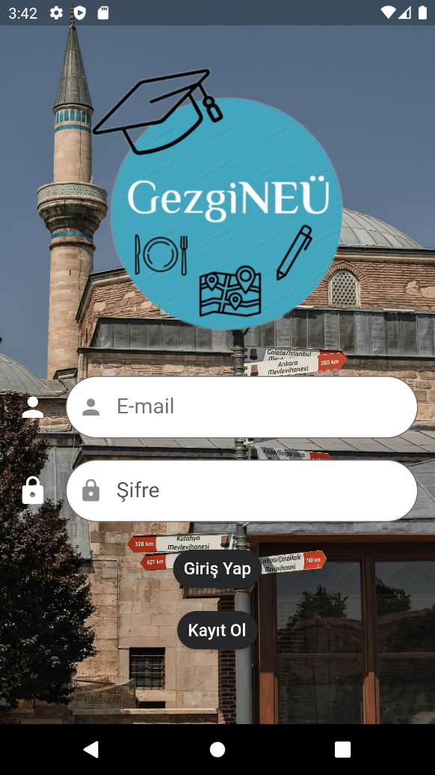

Resim 3 Giriş Ekranı Tasarımı

1. **Hafta:** Firebase Authentication sisteminde hesap açıldı. Firebase için gereken eklentiler projeye Visual Studio üzerinden eklendi. Kullanıcı girişi için uygulamayla Firebase Authentication sistemi arasındaki bağlantılar kuruldu. Bu bağlantılar test edildi. Bağlantıların ardından daha önce oluşturulan giriş sayfası içindeki alanların fonksiyonları yazıldı. Bu fonksiyonlar Firebase sistemi ile senkronize çalışacak şekilde güncellendi. Fonksiyonların widget’larla uyumlu çalışabilmesi için Firebase’e eklenen veriler üzerinden denemeler yapıldı. Verilerin doğru çekilip çekilmediği test edildi. Veriler üzerinde silme ve ekleme denemeleri yapıldı. Uygulama üzerinden Firebase Authentication’a ekleme yapılabilmesi için kayıt olma bölümü eklendi. Kayıt oluşturulup bu kayıtların doğru bir şekilde Firebase sisteminde oluşup oluşmadığı test edildi.

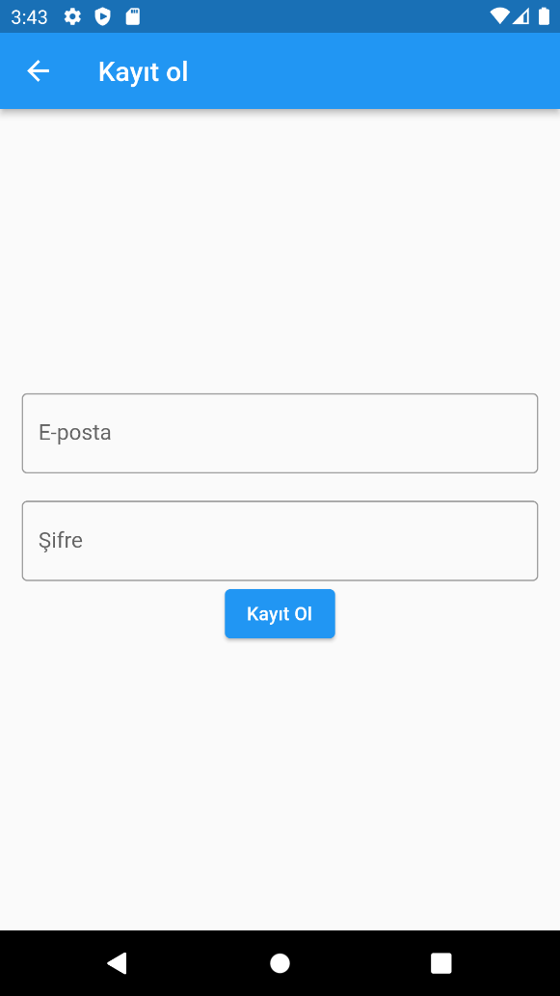

Resim 4 Kayıt Ol Ekranı

1. **Hafta**: Menü tasarımı yapıldı. Menü arka planı için uygun resimler araştırıldı. Daha dinamik ve dikkat çekici bir görüntü için arka planda akan resimler şeklinde bir tasarıma karar verildi. Bu tasarım için görsel araştırmaları yapıldı. Bu araştırmalar esnasında BERNA TOSUN isimli bir amatör fotoğrafçının fotoğraflarına rastlanıldı. Bu fotoğrafların kullanım iznini almak ve varsa başka fotoğraflar rica etmek için fotoğrafçıya ulaşıldı. Fotoğrafçının izni alındı. Daha önce internette paylaşmadığı bazı fotoğraflar elde edilip uygulamaya eklendi. Menü öğeleri için sade tasarımlı ikonlar bulundu. Bu ikonlar sayfaların türlerine göre ayrıştırıldı. Bulunan ikonlar menüdeki sayfa butonlarına eklendi. Butonların kenarlarının resimlerle aynı boyuta getirilmesi sağlanarak göze hitap eden hoş bir görüntü sağlandı. Butonların çalışması kontrol edildi. Öğrenci Dostu Mekanlar sayfasının tasarımı için denemeler yapıldı.

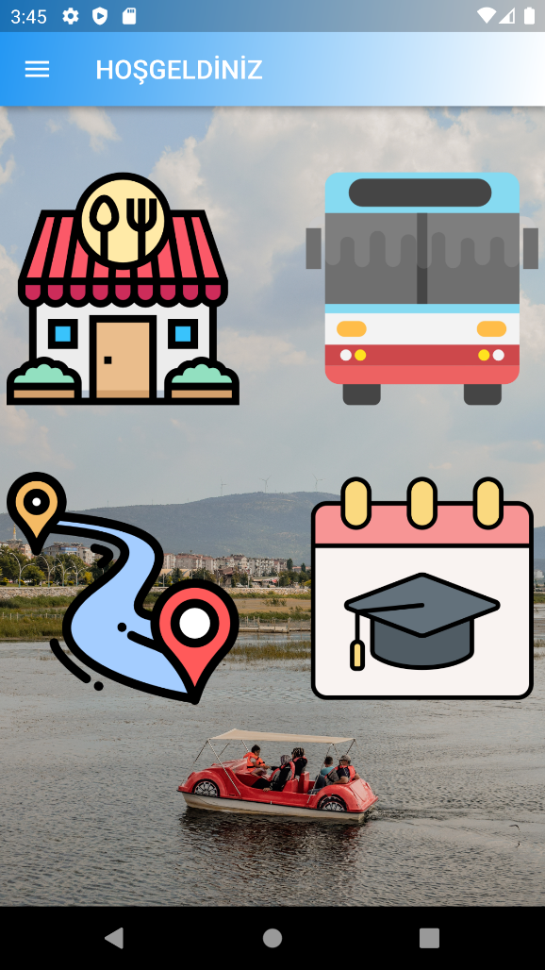

Resim 5 Menü Sayfası

1. **Hafta**: Menüye Sidebar widget’ı eklendi. Akademik takvimlerin bulunacağı ekranın tasarımına başlandı. Konya’daki üniversitelerin tamamı araştırıldı. Her üniversitenin akademik takvimleri indirildi. Uygulama üzerinden bu takvimleri açmak için gerekli kütüphaneler eklendi. İş yükünü azaltmak ve hafıza verimliği sağlamak için akademik takvimlerin internet üzerinden direk çekilip ekranda gösterilmesine karar verildi. Bunu uygulayabilmek için firebase veri tabanında bir koleksiyon oluşturuldu. Bu koleksiyonun içine akademik takvimlerin linkleri yerleştirildi. Bu sayede uygulama kullanılırken bu takvimler internet sitelerinden çekilerek uygulamada gösterilecek. Hem hafıza kullanımı optimize edilecek hem de olası güncellemeler sorunsuz şekilde yapılabilecek. Aynı şekilde bu üniversitelerin logoları da yine firebase veri tabanından çekilip ekranda gösterilecek. Akademik Takvimler sayfasının kodlaması tamamlandı. Sayfada bir menü tasarımı oluşturulup logolar butonlara yerleştirildi. Öğrenci Dostu Mekanlar sayfasının veri tabanı koleksiyonu oluşturuldu.

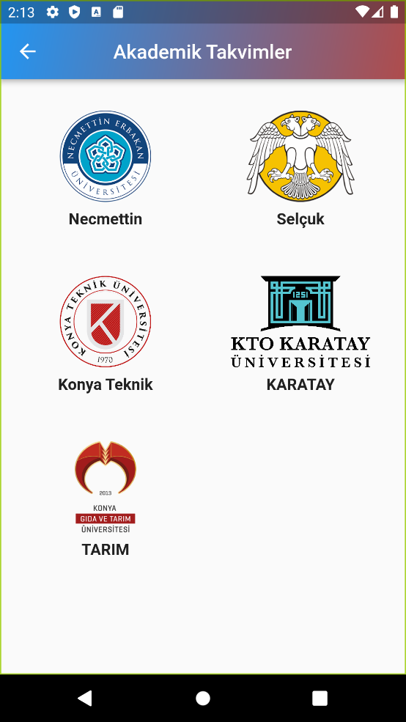

Resim 6 Akademik Takvimler Menüsü

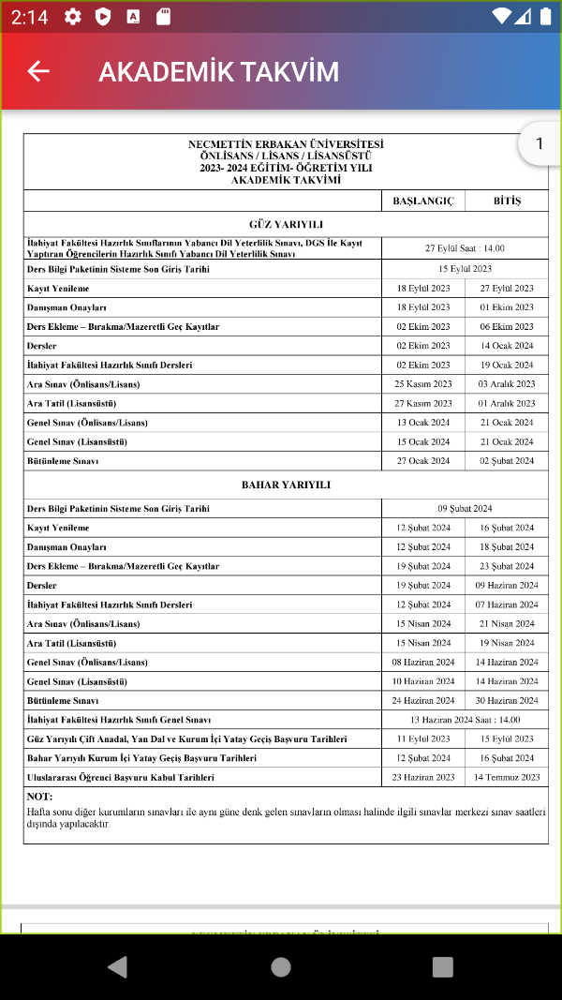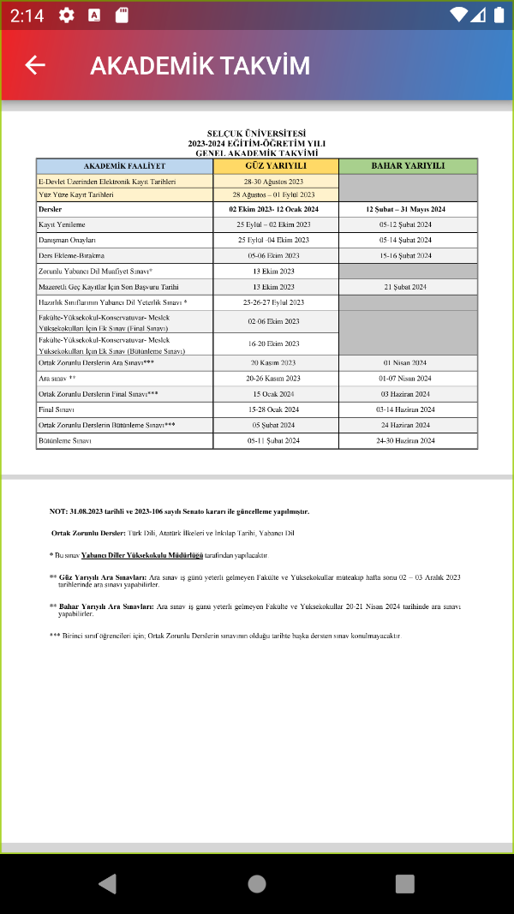

Resim 7 Akademik Takvim Örneği

Resim 8 Akademik Takvim Örneği

1. **Hafta:** Restoranların bulunacağı sayfanın tasarımına başlandı. Öncelikle restoran örneği bulundu. Bu restorana ait genel bilgiler toplandı. Restoranın menüsü ve resimleri bulundu. Bu verilerin dinamik bir şekilde uygulamada kullanılabilmesi için resimlere ve menüye ait url’ler ve restoranla ilgili bilgiler için bir firebase veri tabanı koleksiyonu oluşturuldu. Bu koleksiyona gerekli bilgiler eklendi. Bilgileri veri tabanından çekmek için gerekli olan kodlamalar yapıldı. Çekilen veriler ile bir sayfa prototipi yapıldı. Bu prototip üzerinden verilerin doğruluğu ve veri tabanı bağlantıları test edildi. Bu menü için uygun buton tasarımı ve giriş ekranında bu menüye yönlendirecek olan buton tasarımları yapıldı. Bu tasarımlar uygulamaya eklendi. Nöbetçi Eczaneler sayfası tasarlandı. Verilerin güncel bir şekilde sorunsuz çalışabilmesi için halihazırda bulunan 5. Bölge Konya Eczacı Odası’na ait internet sitesi uygulamaya entegre edildi. Menüden o sekmeye tıklandığında web sitesini uygulamada açacak şekilde kodlamalar yapıldı. Kırtasiyelerin bulunacağı sayfa için veri tabanı oluşturuldu.

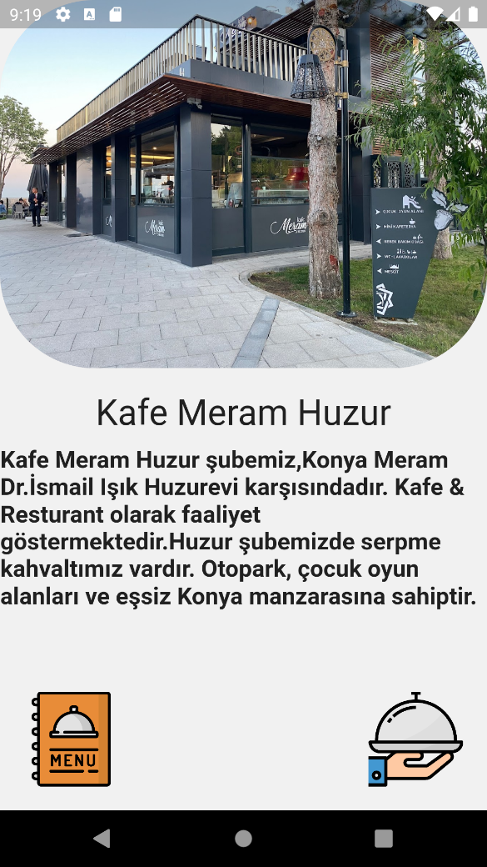

Resim 9 Restoran Sayfası Ekranı

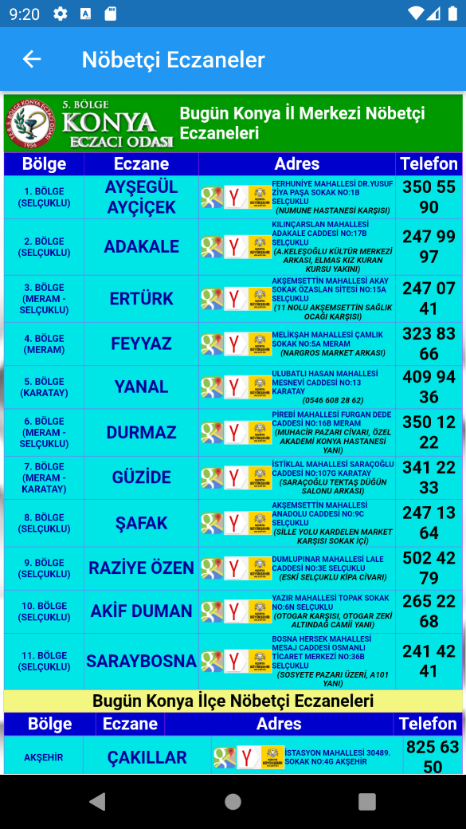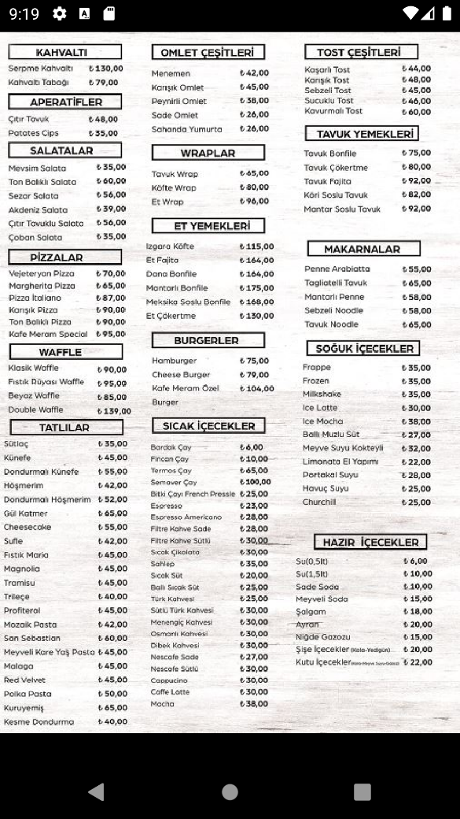

Resim 10 Restoran Menüsü Ekranı

Resim 11 Nöbetçi Eczaneler Sayfası Ekranı

1. **Hafta:** Kırtasiyeler sayfasının tasarımı yapıldı. Sayfanın temasına uygun butonlar tasarlandı. Butonlar eklendi. Kırtasiye veri tabanına veriler eklendi. Bu veriler sayfaya uygun olarak düzenlendi. Restoranlar sayfasının veri tabanına yeni restoranlar ve kafeler eklendi. Bu restoranların açıklamaları eklendi. Üniversitenin haftalık yemekhane yemeklerinin görüntülendiği ve yemek kartına yükleme yapmaya yarayan NEÜ Kampüs Kart sisteminin internet sitesi uygulamaya eklendi. Menüden o buton seçildiğinde direkt o sayfanın uygulama içinde açılmasını sağlayacak şekilde bir sayfa tasarımı ve kodlaması yapıldı.

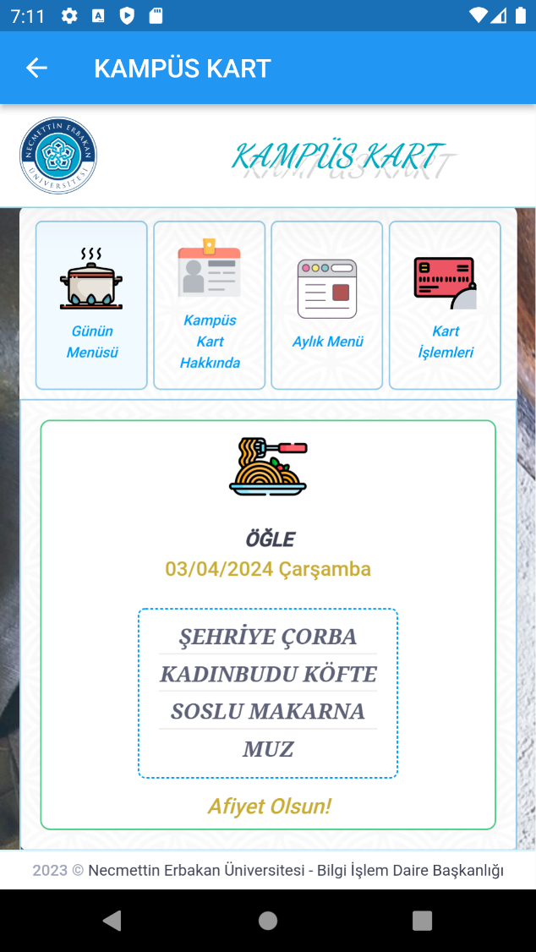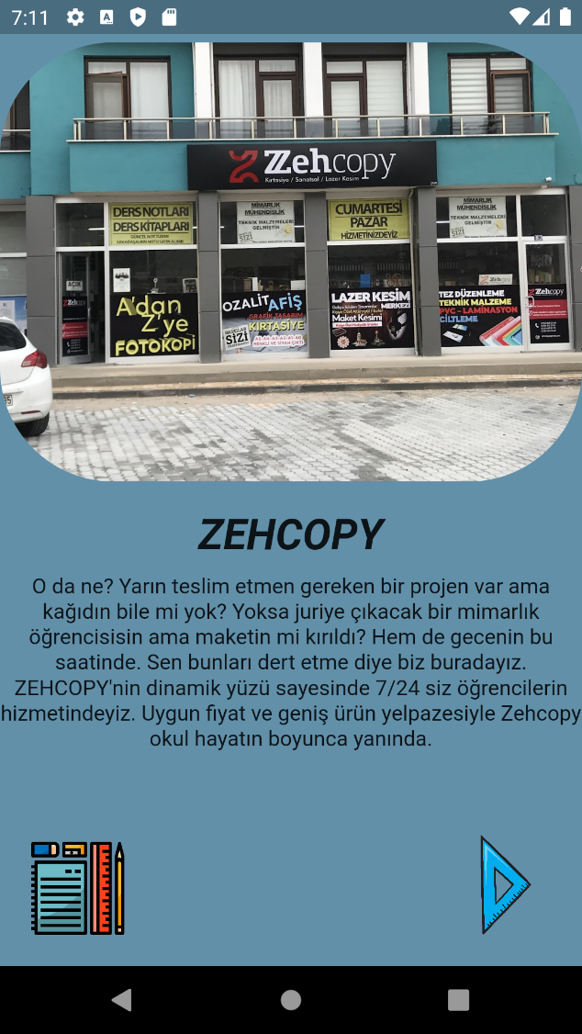

Resim 12 Kırtasiye Sayfası Ekranı

Resim 13 Yemekhane Sayfası Ekranı

1. **Hafta:** Mağazalar sayfasının veri tabanı oluşturuldu. Bu veri tabanına mağazalar eklendi. Menüde mağazalar kısmı oluşturuldu. Buna uygun logo tasarlandı. Mağazalar, Kırtasiyeler ve Restoranlar sayfalarının veri tabanlarında güncellemeler yapıldı. Her bir mekân için konum bilgileri veri tabanına eklendi. Eklenen konum bilgilerini çekip Google Maps üzerinden görüntülenebilmesi için kodlamalar yapıldı. Her sayfaya konum bilgisini göstermek için buton eklendi. Butonun kodlamaları yapıldı. Butona tıklandığında firebase sorgusu ile adresi getirip bunu Google Maps üzerinden açan kodlar sayfalara eklendi. Bu sayfaların doğru konumları getirip getirmediği test edildi.

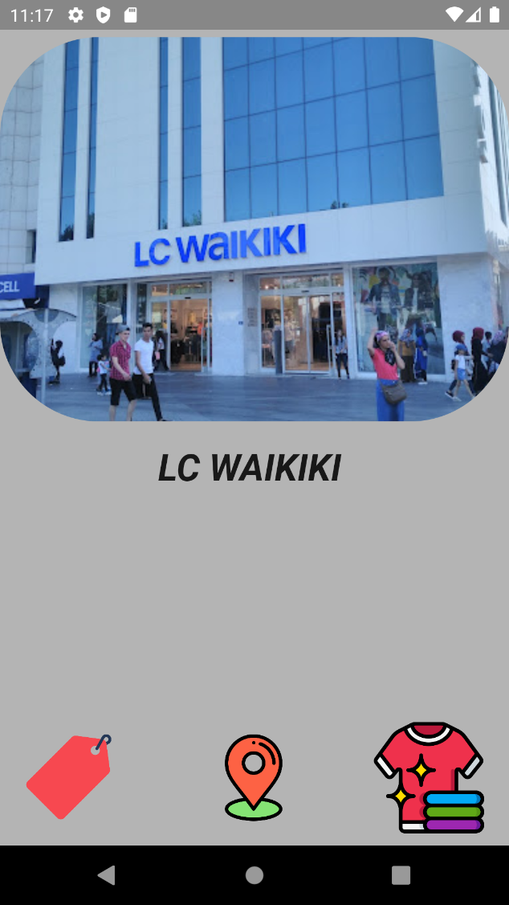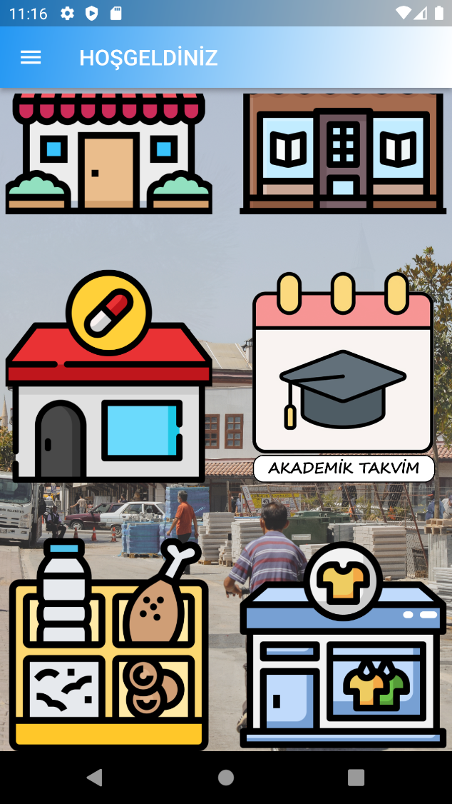

Resim 14 Mağazalar sayfası butonu

Resim 15 Mağazalar sayfası ve konum butonu

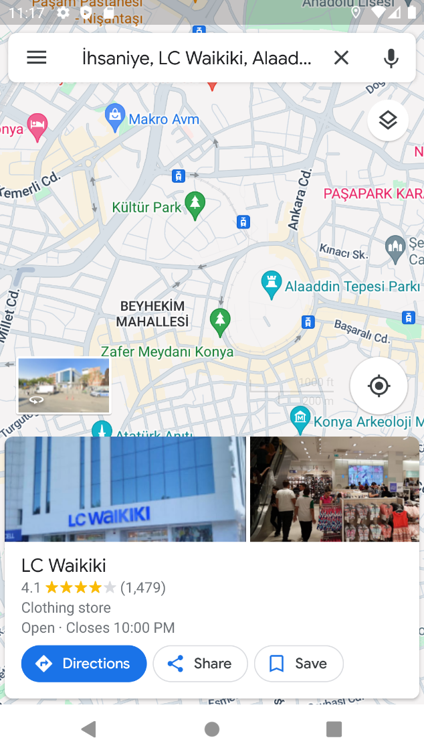

Resim 16 Google Maps Görünümü

1. **Hafta:** Menü üzerinde iyileştirmeler yapıldı. Menü öğelerinin simgeleri güncellendi. Her bir sayfanın menüdeki logolarına metinler eklendi. Bu metinler güzel bir görüntü yakalamak adına metinleri logolara ekledim. Bu sayede metinler logolarla bağlandı. Sayfa logolarının yerleşim düzeni üzerinde değişiklikler yapıldı. Restoranlar, Mağazalar ve Kırtasiyeler sayfalarının iç tasarımında değişiklikler yapıldı. Mağazalar sayfasındaki menüler verimli olmadığı için kaldırıldı. Mağazalar sayfasındaki butonların yerleri bu değişikliğe göre düzenlendi. Uygulamanın logosu değiştirildi. Standart Flutter logosu yerine uygulama giriş ekranında bulunan özgün logo uygulamaya entegre edildi. Sayfaların içindeki metin ekranlarının tasarımında değişikliğe gidildi. Geçici olarak metinlerin arkalarına dairesel beyaz konteynerler eklendi.

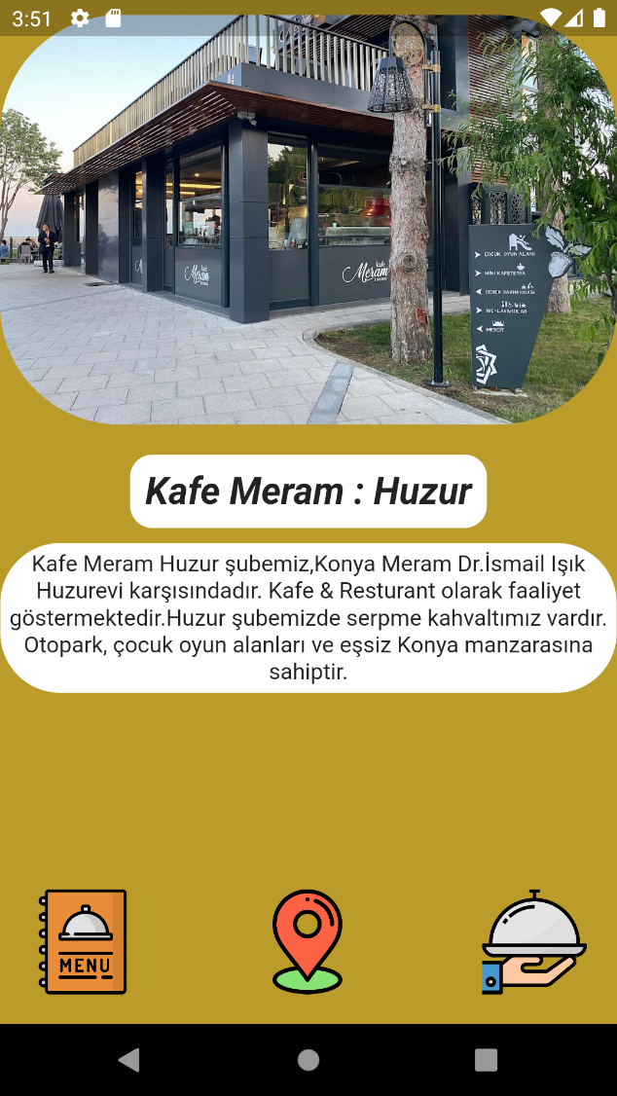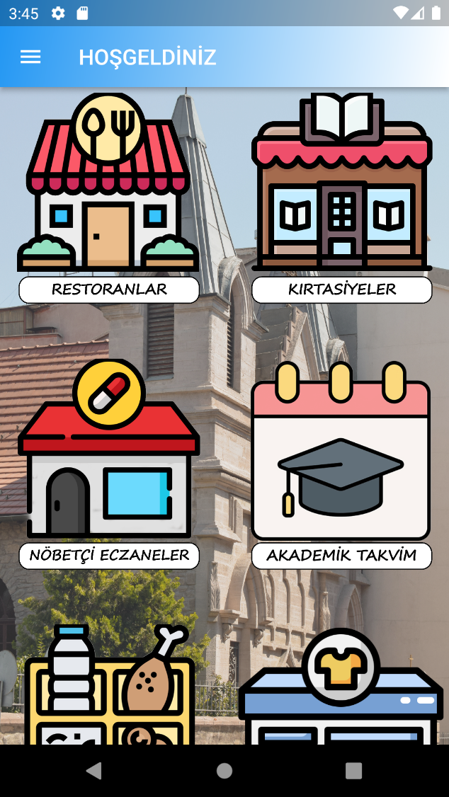

Resim 17 Güncel Menü Tasarımı

Resim 18 Sayfaların İç Tasarımı

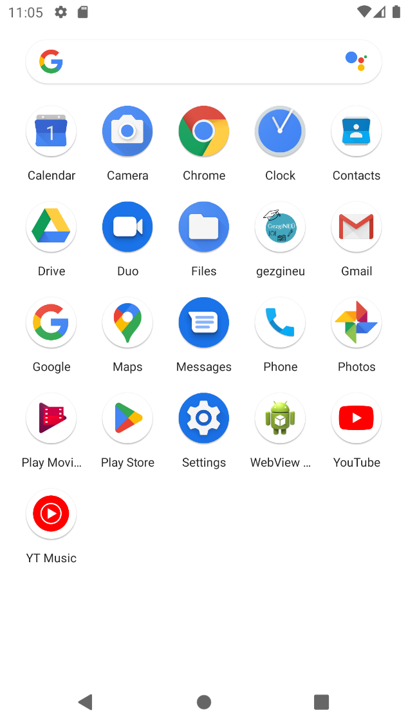

Resim 19 Logo ve Cihazdaki Görüntüsü

1. **Hafta:** Uygulamanın veri tabanı üzerinde iyileştirmeler yapıldı. Bu iyileştirmelerin yanı sıra uygulamaya kaydolan kullanıcıların ayırt edilmesini sağlamak için yeni bir veri kayıt sistemine geçildi. Bu sisteme göre yeni kaydolan kullanıcılara birer benzersiz id değeri atanır. Bu değerler oluşturulan ayrı bir koleksiyonda kullanıcı maillerine bağlanmış bir biçimde bir koleksiyon içinde muhafaza edilir. Bu kaydedilen id’leri verimli bir şekilde kullanmanın yolları arandı. Aranan bu yollar arasında birkaç seçenek içinden en iyisi ve en kolayının bu id değerlerini birer QR kod içine gömmek olduğuna karar verdim. Bu QR kodlar sayesinde admin olarak belirlenen kullanıcılara bu QR kodları taratabileceği bir ekrana erişim izni verilecek. Bu erişim sayesinde kullanıcıların üyeliği sorgulanacak ve indirim oranı, kampanya vb. gibi durumlardan faydalanmaları sağlanacaktır.

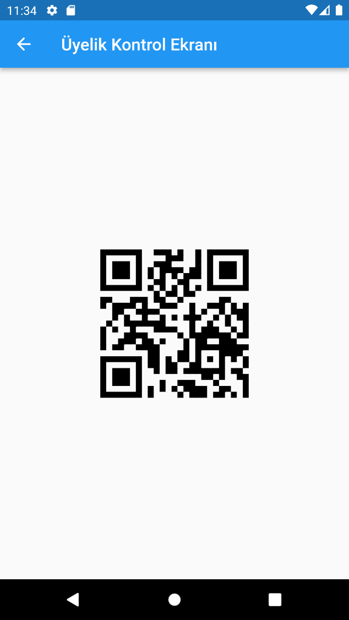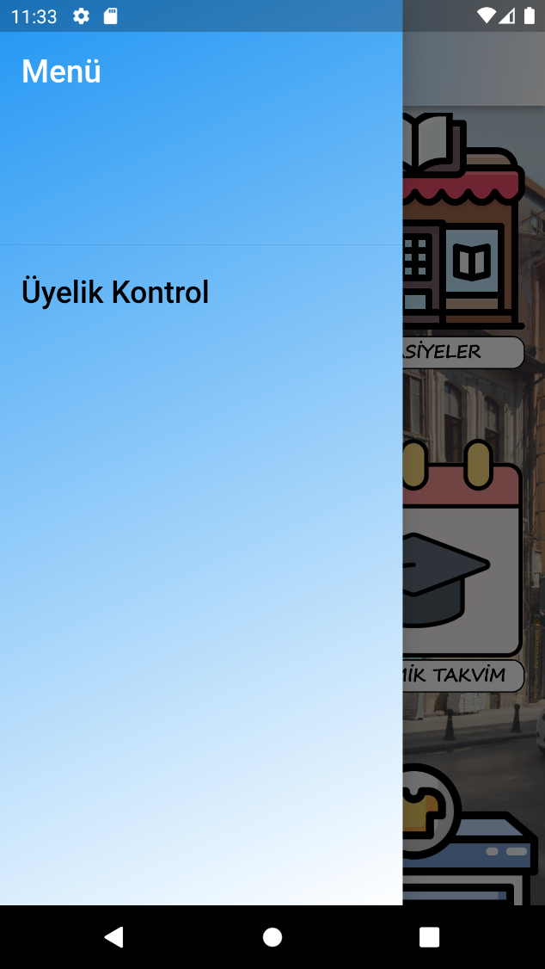

Resim 21 Üyelik Kontrol QR Kodu

Resim 20 Açılır Pencerede Üyelik Kontrol Butonu

1. **Hafta:** QR kod ile üyelik kontrolü ile ilgili iyileştirmeler yapıldı. Öncelikle QR öncesi oluşturulan hesaplar temizlendi. Uygulamaya üye olan tüm hesapların Uid değerine sahip olması sağlandı. Bu sayede ileride oluşabilecek hataların önüne geçildi. Üyelik Sorgulama Ekranı üzerinde değişiklikler yapıldı. Öncelikle bu ekrana Üye Kontrol butonu eklendi. Bu butona tıklandığında o sayfaya iletilmesini sağlayacak kodlamalar yapıldı. Ardından bu sayfanın kodlaması yapıldı. QR kod okuyan ve bunu metne çeviren bir kütüphane sayesinde Üyelik Kontrol ekranı kodlandı. Bu kütüphane sayesinde QR’dan elde edilen metin firebase veri tabanında aranıyor ve eğer metin veri tabanında bulunuyorsa kullanıcının var olduğuna dair uyarı mesajı bildiriliyor.

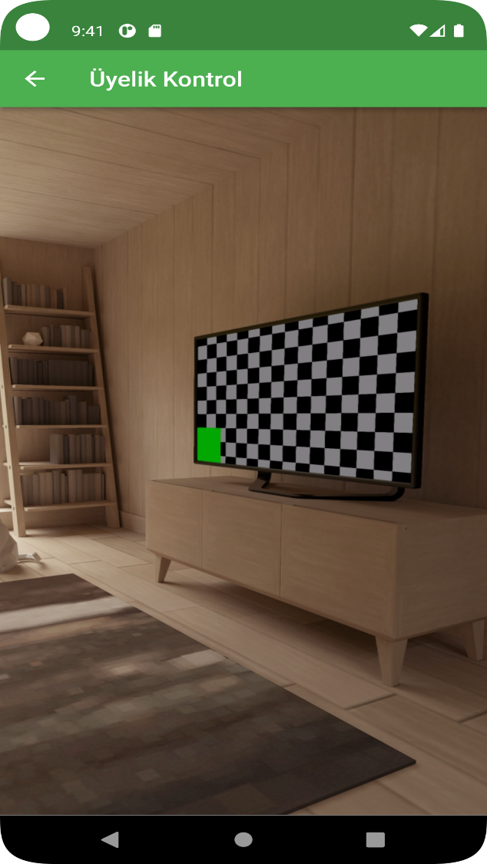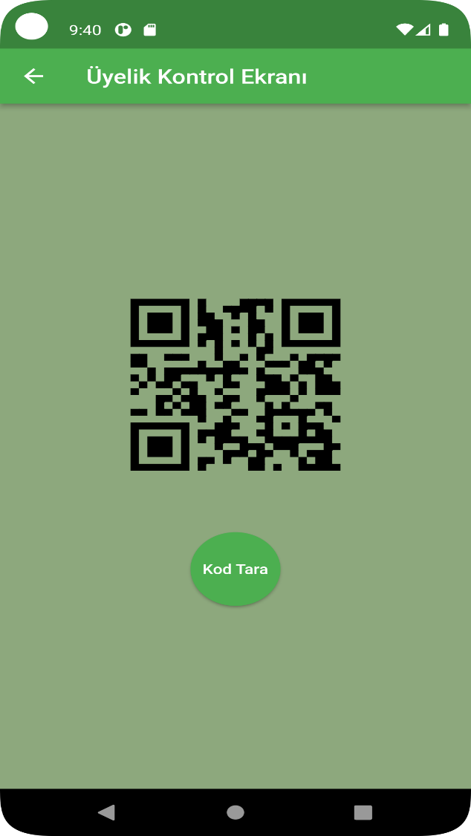

Resim 23 Üye Kontrol Ekranı

Resim 22 Üye QR Kodu

1. **Hafta:** Rotalar sayfasının tasarımına başlandı. Kullanıcılara sunulacak 4 adet rota belirlendi. Bu rotalar için araştırmalar yapıldı. Bu araştırmalar sonucunda rotalara eklenecek mekanlar belirlendi. Bu mekanlara ulaşım hakkında araştırmalar yapıldı. Bu mekanların arasındaki otobüs/tramvay hatları ve duraklar belirlendi. Belirlenen bu mekanlar ile rota taslağı oluşturuldu. Bu taslak üzerinden ekleme ve çıkarmalar yapıldı. Rotaların sayfaları için tasarımlar yapıldı. Bu tasarımlarda mekanlar, otobüsler ve duraklara yer verildi. Her bir rota için ayrı ayrı sayfalar tasarlandı. Bu sayfalardaki objelere yani mekân resmi ve duraklara butonlar atandı. Rotalar sayfasının menüsü tasarlandı. Her rota için özgün bir logo tasarlanıp menüye eklendi. Bu menünün rota sayfaları ile arasındaki bağlantılar yapıldı. Kullanıcıların hataları ve istekleri bildirebilmesi için bize ulaşın sayfası tasarlandı. Kullanıcının rahatlıkla ulaşabilmesi için bu sayfaya arama, mesaj atma vb. gibi özellikler eklendi.

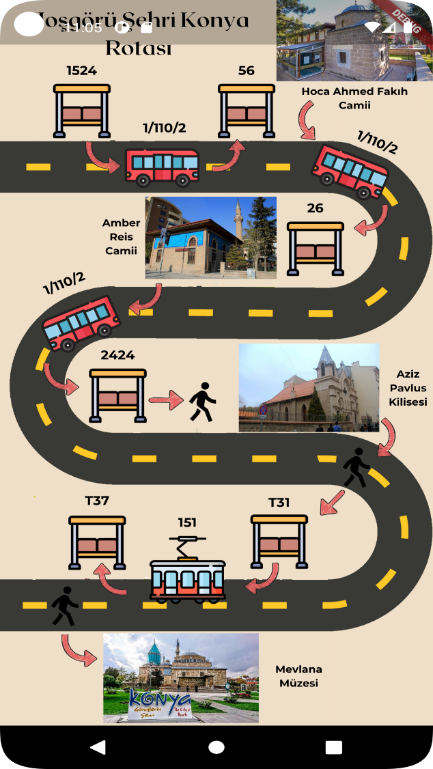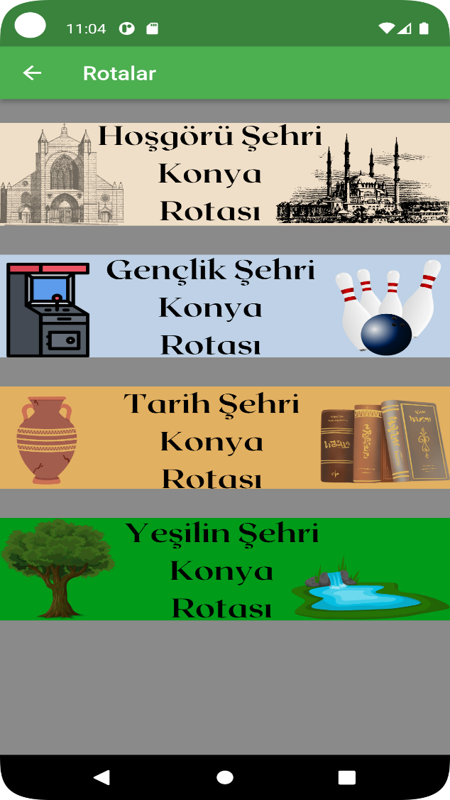

Resim 25 Rota

Resim 24 Rotalar Menüsü

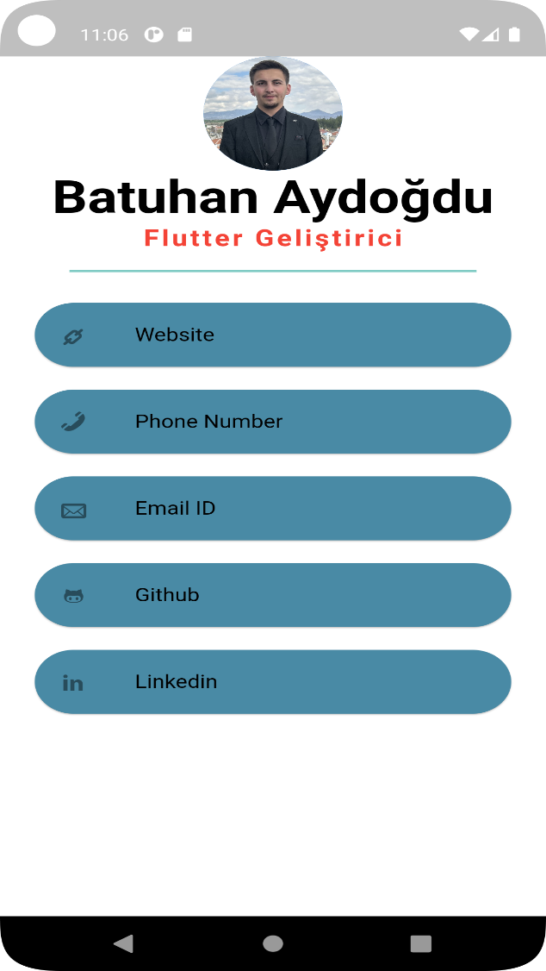

Resim 26 Bize Ulaşın

1. **Hafta:** Rotalar üzerinde değişiklikler yapıldı. Planı çizilen diğer 3 rota için araştırmalar yapıldı. Bu rotaların isimlerine ve içeriklerine karar verildi. Bu rotaların uygun bir biçimde görünmesi için sayfaların tasarımları üzerinde değişiklikler yapıldı. Bu sayfaların uygun yerlerine buton atamaları yapıldı. Atanan bu butonların fonksiyonları yazıldı. Rotada gidilecek yerleri gösteren resimlere koyulan butonlara tıklandığında mekânın haritadaki konumunu göstermesi sağlandı. Rotaya koyulan durakların her biri için tıklandığında Konya Büyükşehir Belediyesi ATUS sistemi üzerinden o duraktaki ve yakınındaki otobüslerin gösterilmesi sağlandı. Bu harita ve ATUS geçişleri uygulama içinden açılmak üzere ayarlandı. Bu sayede performans artışının yanı sıra kullanıcının tek uygulama kullanması sağlandı.

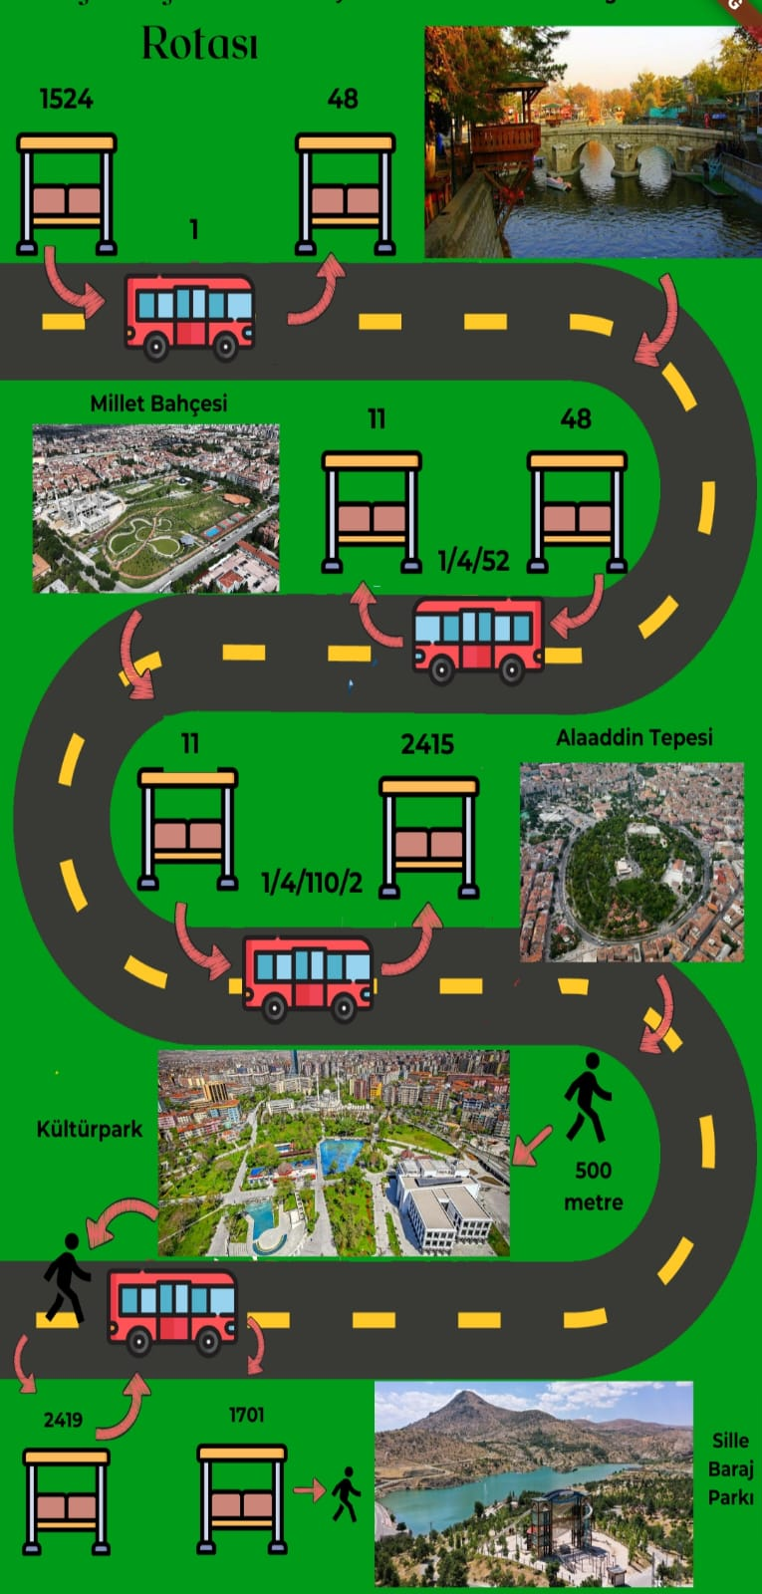

Resim 27 Rota Örneği

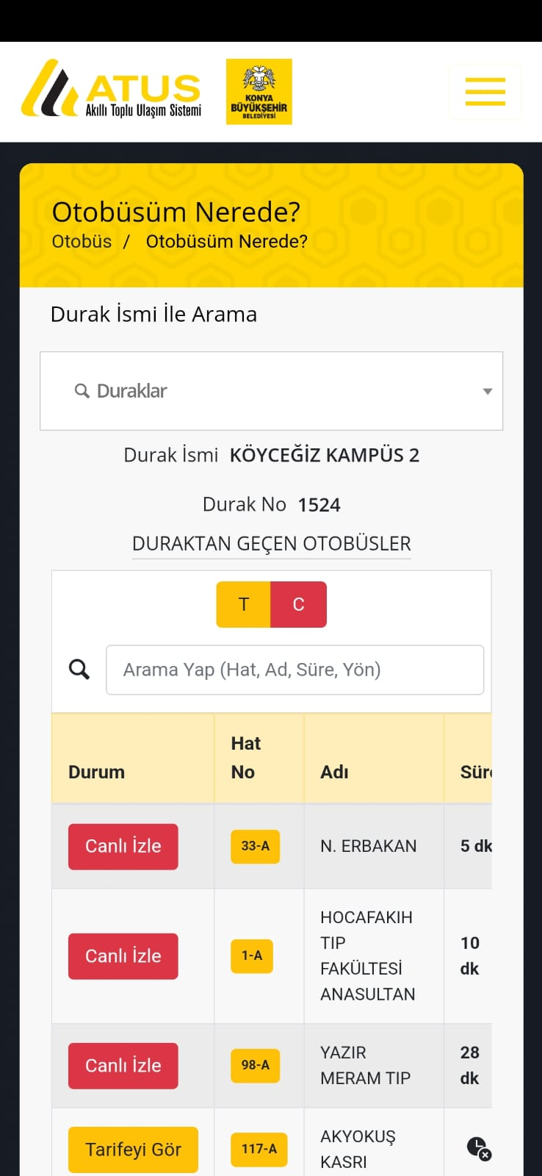

Resim 28 ATUS

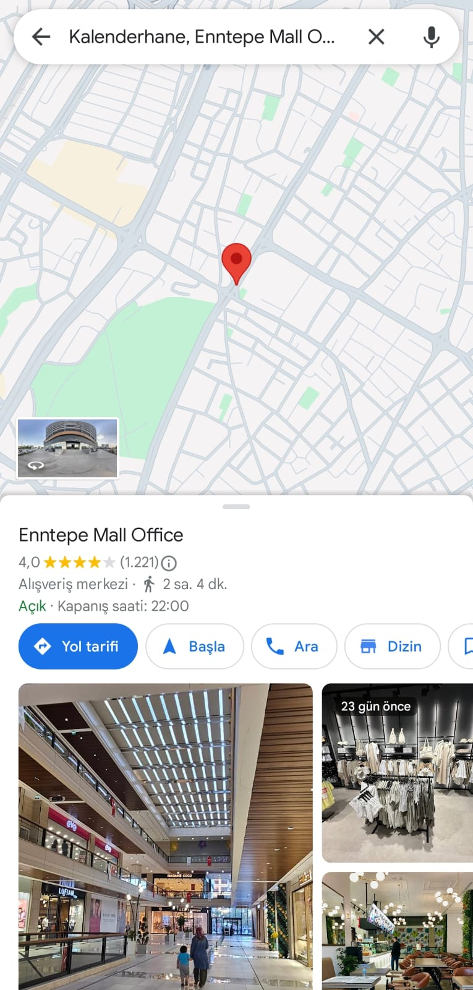

Resim 29 Mekân Konumu

1. **Hafta:** Genel olarak uygulamanın tüm sayfaları incelendi. Gerekli iyileştirmelerin yanı sıra renk paletleri, ekran görünümleri, widget boyutları gibi uygulamanın UI kısmını oluşturan önemli öğelerin son hale yakışır bir biçimde görünmesi için düzenlemeler yapıldı. Veri tabanı bağlantıları kontrol edildi. Bu bağlantıların götürdüğü Firebase verit tabanındaki verilerin doğruluğu ve güncelliği kontrol edildi. Kodun optimizasyon sorunlarına yol açabilecek kısımları için geliştirmeler yapıldı. Projenin halk kullanımına uygun olması için erişilebilirlik kontrolleri 4 aday üzerinden test edildi. Daha önce uygulamanın beta sürümünde kullanmamış olan adaylar üzerinden eleştiriler alındı ve bu eleştirilere göre Eklemeler/Çıkarmalar yapıldı. Uygulamanın son haliyle çalışması incelendi. Veri tabanındaki kullanıcı verileri ve uygulama verileri tamamlandı.

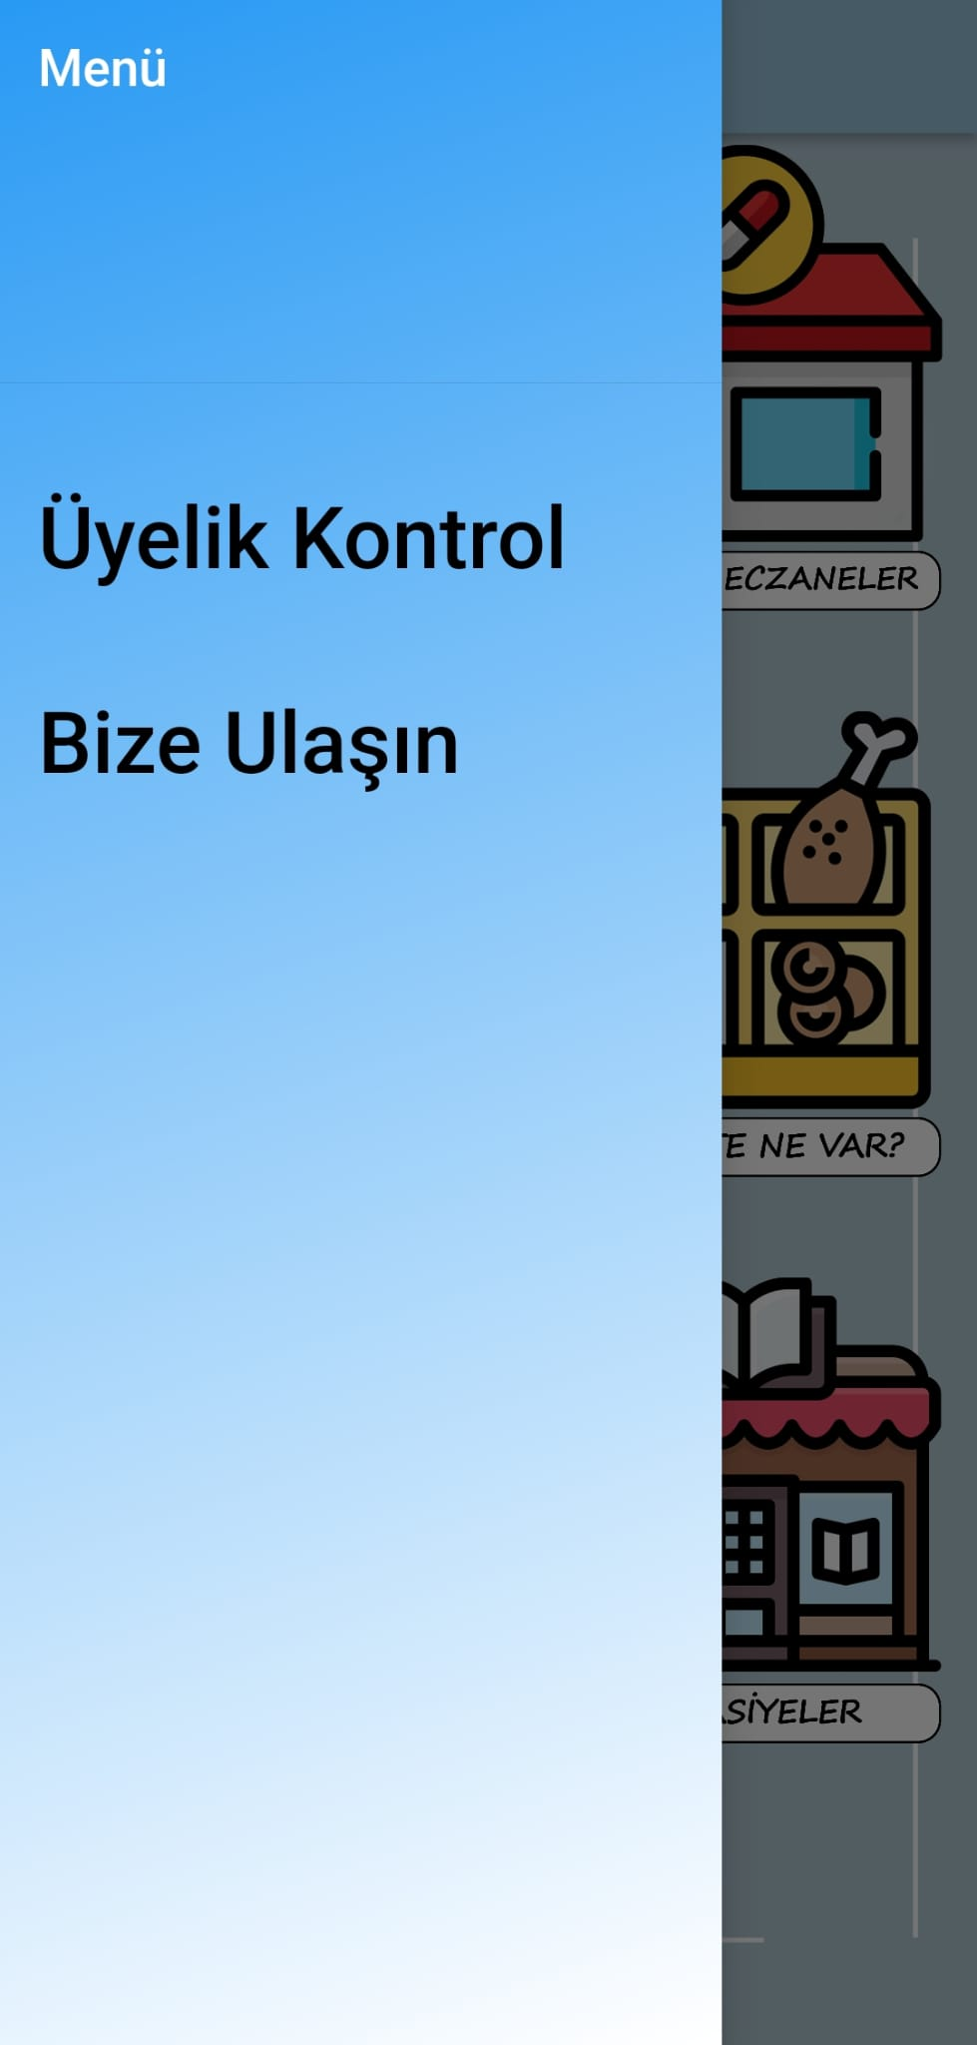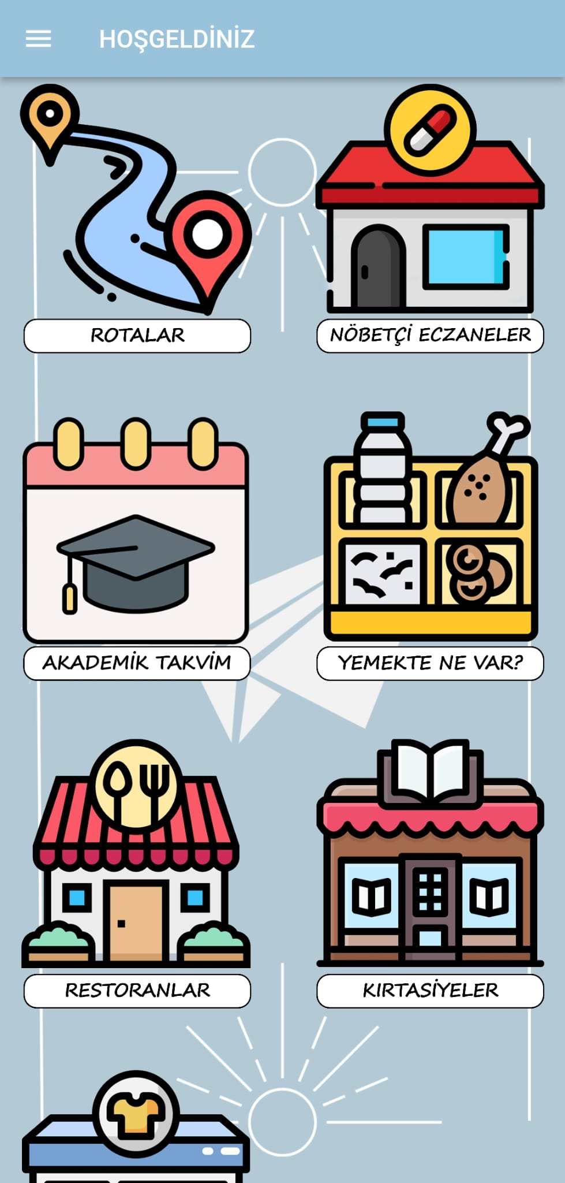

Resim 31 SideBar Son Hali

Resim 30 Menü Son Hali

# Kaynaklar

<https://flutter.dev/>

<https://code.visualstudio.com/>

<https://dart.dev/>

<https://firebase.google.com/>

<https://aws.amazon.com/tr/what-is/flutter/>